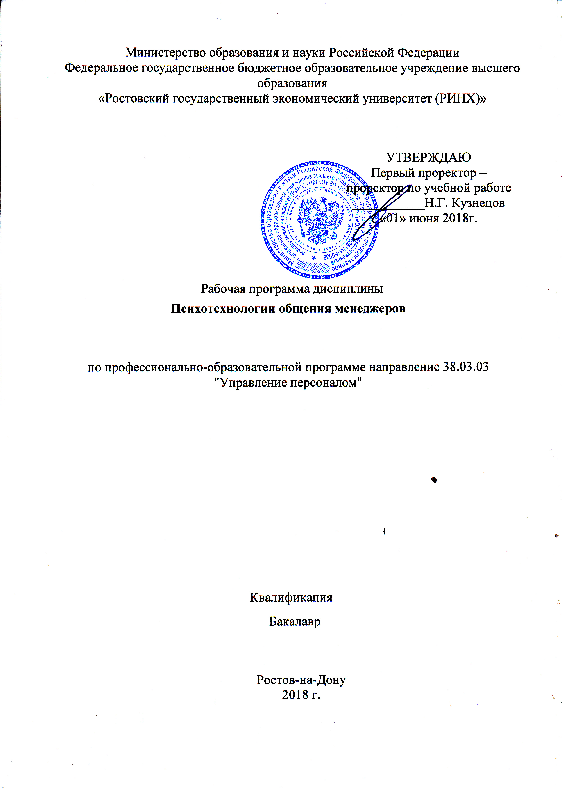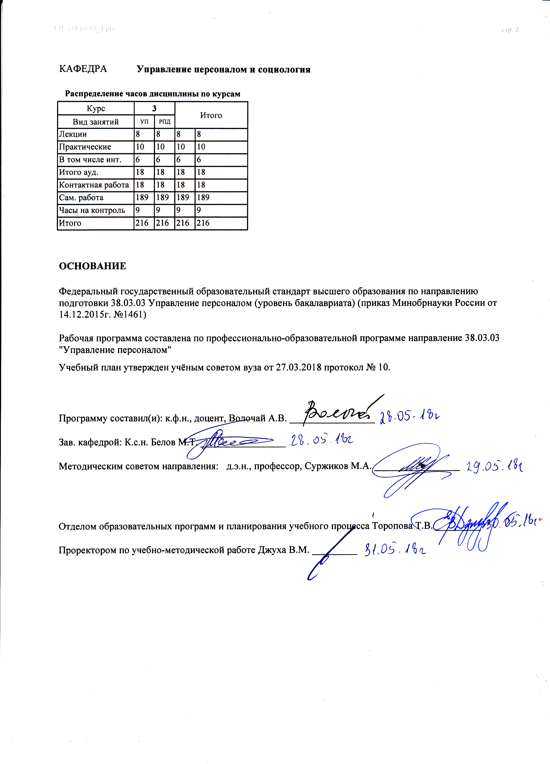

|  |  |  |  |  |  |  |
| --- | --- | --- | --- | --- | --- | --- |
| УП: z38.03.03_1.plx | | |  |  | стр. 3 | |
|  |  |  |  |  |  |  |
|  | | | | | | |
|  |  |  |  |  |  |  |
|  |  | **Визирование РПД для исполнения в очередном учебном году** | |  |  |  |
|  |  |  |  |  |  |  |
|  | Отдел образовательных программ и планирования учебного процесса Торопова Т.В. __________  Рабочая программа пересмотрена, обсуждена и одобрена для исполнения в 2019-2020 учебном году на заседании кафедры Управление персоналом и социология  Зав. кафедрой К.с.н. Белов М.Т. _________________  Программу составил(и): к.ф.н., доцент, Волочай А.В. _________________ | | | | |  |
|  |  |  |  |  |  |  |
|  | | | | | | |
|  |  |  |  |  |  |  |
|  |  | **Визирование РПД для исполнения в очередном учебном году** | |  |  |  |
|  |  |  |  |  |  |  |
|  | Отдел образовательных программ и планирования учебного процесса Торопова Т.В. __________  Рабочая программа пересмотрена, обсуждена и одобрена для исполнения в 2020-2021 учебном году на заседании кафедры Управление персоналом и социология  Зав. кафедрой К.с.н. Белов М.Т. _________________  Программу составил(и): к.ф.н., доцент, Волочай А.В. _________________ | | | | |  |
|  |  |  |  |  |  |  |
|  | | | | | | |
|  |  |  |  |  |  |  |
|  |  | **Визирование РПД для исполнения в очередном учебном году** | |  |  |  |
|  |  |  |  |  |  |  |
|  | Отдел образовательных программ и планирования учебного процесса Торопова Т.В. __________  Рабочая программа пересмотрена, обсуждена и одобрена для исполнения в 2021-2022 учебном году на заседании кафедры Управление персоналом и социология  Зав. кафедрой: К.с.н. Белов М.Т. _________________  Программу составил(и): к.ф.н., доцент, Волочай А.В. _________________ | | | | |  |
|  |  |  |  |  |  |  |
|  | | | | | | |
|  |  |  |  |  |  |  |
|  |  | **Визирование РПД для исполнения в очередном учебном году** | |  |  |  |
|  |  |  |  |  |  |  |
|  | Отдел образовательных программ и планирования учебного процесса Торопова Т.В. __________  Рабочая программа пересмотрена, обсуждена и одобрена для исполнения в 2022-2023 учебном году на заседании кафедры Управление персоналом и социология  Зав. кафедрой: К.с.н. Белов М.Т. _________________  Программу составил(и): к.ф.н., доцент, Волочай А.В. _________________ | | | | |  |

|  |  |  |  |  |
| --- | --- | --- | --- | --- |
| УП: z38.03.03_1.plx | | |  | стр. 4 |
| **1. ЦЕЛИ ОСВОЕНИЯ ДИСЦИПЛИНЫ** | | | | |
| 1.1 | Цели освоения дисциплины: формирование у студентов представление о предмете психологии общения, о типах общения и его строении, о феноменах и закономерностях общения, о возможностях управления впечатлением в общении, о технологиях подготовки к различным формам общения, о способах применения полученных знаний в практической деятельности менеджера, в регуляции социального поведения личности и группы. | | | |
| 1.2 | Задачи: осуществление социальной работы с персоналом; участие в разработке и внедрении планов социального развития организации; формирование трудового коллектива (групповые и межличностные взаимоотношения, морально-психологический климат); управление этикой деловых отношений, конфликтами и стрессами; предупреждение личной профессиональной деформации и профессионального выгорания Раскрыть специфику и особенности общения как социально-психологического явления. Показать сложность его строения и неоднозначность связей личности и результатов общения. Обратить внимание на историю развития психологии общения и ее связь с развитием различных гуманитарных дисциплин.Ознакомить студентов с особенностями межличностного восприятия, коммуникации и взаимодействия в общении. Научить студентов осмысливать различные факторы затрудненного и незатрудненного общения, диагностировать и прогнозировать поведение субъекта в ситуациях затрудненного общения. Продемонстрировать значимость выявленных закономерностей для понимания и решения психологических проблем общения, организации его различных форм, для развития и коррекции общения. | | | |
|  |  |  |  |  |
| **2. МЕСТО ДИСЦИПЛИНЫ В СТРУКТУРЕ ОБРАЗОВАТЕЛЬНОЙ ПРОГРАММЫ** | | | | |
| Цикл (раздел) ООП: | | Б1.В | | |
| **2.1** | **Требования к предварительной подготовке обучающегося:** | | | |
| 2.1.1 | Необходимыми условиями для успешного освоения дисциплины являются навыки, знания и умения, полученные в ходе освоения дисциплин: | | | |
| 2.1.2 | Психология | | | |
| 2.1.3 | Этика деловых отношений | | | |
| 2.1.4 | Организационное поведение | | | |
| **2.2** | **Дисциплины и практики, для которых освоение данной дисциплины (модуля) необходимо как предшествующее:** | | | |
| 2.2.1 | Конфликтология | | | |
| 2.2.2 | Психодиагностика в управлении персоналом | | | |
| 2.2.3 | Психологический практикум в управлении персоналом | | | |
|  |  |  |  |  |
| **3. ТРЕБОВАНИЯ К РЕЗУЛЬТАТАМ ОСВОЕНИЯ ДИСЦИПЛИНЫ** | | | | |
| **ПК-29: владением навыками анализа и диагностики состояния социальной сферы организации, способностью целенаправленно и эффективно реализовывать современные технологии социальной работы с персоналом, участвовать в составлении и реализации планов (программ) социального развития с учетом фактического состояния социальной сферы, экономического состояния и общих целей развития организации** | | | | |
| **Знать:** | | | | |
| основы составления и реализации планов (программ) социального развития | | | | |
| **Уметь:** | | | | |
| анализировать внешнюю и внутреннюю среду организации, выявлять ее ключевые элементы и оценивать их влияние на организацию | | | | |
| **Владеть:** | | | | |
| навыками анализа и диагностики состояния социальной сферы организации | | | | |
| **ПК-31: способностью и готовностью оказывать консультации по формированию слаженного, нацеленного на результат трудового коллектива (взаимоотношения, морально-психологический климат), умением применять инструменты прикладной социологии в формировании и воспитании трудового коллектива** | | | | |
| **Знать:** | | | | |
| особенности формирования морально-психологического климата в коллективе | | | | |
| **Уметь:** | | | | |
| воздействовать на взаимоотношения в коллективе | | | | |
| **Владеть:** | | | | |
| навыками повышения эффективности взаимодействия членов коллектива | | | | |
| **ПК-32: владением навыками диагностики организационной культуры и умением применять их на практике, умением обеспечивать соблюдение этических норм взаимоотношений в организации** | | | | |
| **Знать:** | | | | |
| сущность и основы организационной культуры | | | | |
| **Уметь:** | | | | |

|  |  |  |  |  |  |  |  |  |  |
| --- | --- | --- | --- | --- | --- | --- | --- | --- | --- |
| УП: z38.03.03_1.plx | | |  |  |  |  |  |  | стр. 5 |
| обеспечивать соблюдение этических норм взаимоотношений в организации | | | | | | | | | |
| **Владеть:** | | | | | | | | | |
| навыками диагностики организационной культуры | | | | | | | | | |
|  |  |  |  |  |  |  |  |  |  |
| **4. СТРУКТУРА И СОДЕРЖАНИЕ ДИСЦИПЛИНЫ (МОДУЛЯ)** | | | | | | | | | |
| **Код занятия** | **Наименование разделов и тем /вид занятия/** | **Семестр / Курс** | | **Часов** | **Компетен-**  **ции** | **Литература** | **Интер акт.** | **Примечание** | |
|  | **Раздел 1. Введение в современную психологию общения руководителя** |  | |  |  |  |  |  | |
| 1.1 | Тема «Общение в сфере управления: основные понятия»»  Определение управления и его классификация. Психологическое знание управленческой деятельности. Принципы и требования к управлению персоналом организации. Общение как важнейшая составляющая в системе управления персоналом. /Лек/ | 3 | | 2 | ПК-29 ПК- 31 ПК-32 | Л1.1 Л1.2 Л1.3 Л2.1 Л2.2 Л2.3 Л2.4 Л2.5  Э1 | 2 |  | |
| 1.2 | Тема «Общение как социально- психологический феномен. Деловое общение».  Категория «общение» в психологии: содержание, структура, функции. Деловое общение: особенности и формы. /Пр/ | 3 | | 2 | ПК-29 ПК- 31 ПК-32 | Л1.1 Л1.2 Л2.1 Л2.2 Л2.3 Л2.4  Э1 | 2 |  | |
| 1.3 | Тема «Психологические типы и их проявление в общении».  Психологические типы К.Г.Юнга. Психотипы личности и акцентуации характера. Доминирующие характеристики психотипов в логике психотипа. /Ср/ | 3 | | 12 | ПК-29 ПК- 31 ПК-32 | Л1.1 Л1.2 Л2.1 Л2.2 Л2.3 Л2.4  Э1 | 0 |  | |
| 1.4 | Тема «Восприятие и понимание в процессе общения. Перцептивная сторона общения».  Основные характеристики процесса восприятия. Социальная перцепция. Самораскрытие и обратная связь. Восприятие и роль стереотипа при формировании первого впечатления. Механизмы восприятия и понимания в межличностном взаимодействии. Ошибки восприятия. /Пр/ | 3 | | 2 | ПК-29 ПК- 31 ПК-32 | Л1.1 Л1.2 Л2.1 Л2.2 Л2.3 Л2.4  Э1 | 2 |  | |
| 1.5 | Тема «Психология личности и практика делового общения».  Основные модели личности в психологической науке. Психоаналитическая концепция личности. Бихевиористическая концепция личности. Концепция личности в гуманистической психологии. Концепция личности в аналитической психологии. Психическая структура личности и ее проявление в деловом общении: темперамент, характер, способности, мотивация, эмоции, воля. /Лек/ | 3 | | 2 | ПК-29 ПК- 31 ПК-32 | Л1.1 Л1.2 Л2.1 Л2.2 Л2.3 Л2.4  Э1 | 0 |  | |
| 1.6 | Тема «Коммуникация в процессе общения. Коммуникативная сторона общения».  Структура коммуникации и ее принципы. Вербальные средства коммуникации. Невербальное поведение и невербальные средства общения. /Пр/ | 3 | | 2 | ПК-29 ПК- 31 ПК-32 | Л1.1 Л1.2 Л2.1 Л2.2 Л2.3 Л2.4  Э1 | 0 |  | |

|  |  |  |  |  |  |  |  |  |  |
| --- | --- | --- | --- | --- | --- | --- | --- | --- | --- |
| УП: z38.03.03_1.plx | | |  |  |  |  |  |  | стр. 6 |
| 1.7 | Тема «Конфликты в деловом общении».  Отработка тренинговых упражнений.  /Пр/ | 3 | | 2 | ПК-29 ПК- 31 ПК-32 | Л1.1 Л1.2 Л2.1 Л2.2 Л2.3 Л2.4  Э1 | 0 |  | |
| 1.8 | Тема «Общение как взаимодействие. Интерактивная сторона общения».  Взаимодействие в процессе общения. Анализ взаимодействия с позиции трансактного анализа Э.Берна. Стратегия взаимодействия. Этапы делового общения.  /Пр/ | 3 | | 2 | ПК-29 ПК- 31 ПК-32 | Л1.1 Л1.2 Л2.1 Л2.2 Л2.3 Л2.4  Э1 | 0 |  | |
| 1.9 | Тема:Исследование личности в советской психологии. /Ср/ | 3 | | 12 | ПК-29 ПК- 31 ПК-32 | Л1.1 Л1.2 Л2.1 Л2.2 Л2.3 Л2.4  Э1 | 0 |  | |
| 1.10 | Тема: Конституционные теории темперамента. /Ср/ | 3 | | 10 | ПК-29 ПК- 31 ПК-32 | Л1.1 Л1.2 Л2.1 Л2.2 Л2.3 Л2.4  Э1 | 0 |  | |
| 1.11 | Тема: Акцентуации характера. /Ср/ | 3 | | 12 | ПК-29 ПК- 31 ПК-32 | Л1.1 Л1.2 Л2.1 Л2.2 Л2.3 Л2.4  Э1 | 0 |  | |
| 1.12 | Тема: Характеристики 16 психосоциотипов личности /Ср/ | 3 | | 12 | ПК-29 ПК- 31 ПК-32 | Л1.1 Л1.2 Л2.1 Л2.2 Л2.3 Л2.4  Э1 | 0 |  | |
|  | **Раздел 2. Психотехнологии профессионального общения руководителя** |  | |  |  |  |  |  | |
| 2.1 | Тема «Психотехнология эффективного наказания».  Наказание: понять или принять? К.п.д. наказания. Психотехника разговора- наказания. Позитивный фон. Двойное лицо. Выговор. Личная просьба. Валидол. Психотехнология «последнего разговора» или «формула увольнения».  /Лек/ | 3 | | 2 | ПК-29 ПК- 31 ПК-32 | Л1.1 Л1.2 Л2.1 Л2.2 Л2.3 Л2.4  Э1 | 0 |  | |
| 2.2 | Тема «Психотехнология убеждающего воздействия».  Цель занятия-тренинга – отработка приемов эффективного общения. /Ср/ | 3 | | 10 | ПК-29 ПК- 31 ПК-32 | Л1.1 Л1.2 Л2.1 Л2.2 Л2.3 Л2.4  Э1 | 0 |  | |
| 2.3 | Тема «Психотехнология воздействия при выступлении перед аудиторией».  Где и когда выступать? Общие правила выступления. Быть понятым или принятым? Понравиться аудитории – главная тактическая задача любого профессионального коммуникатора. Читать или не читать по бумажке. Использование паравербалики. Управление аудитории взглядом. Структура выступления. Психологическая нагрузка вступительной части, основной части выступления и заключительной части. /Лек/ | 3 | | 2 | ПК-29 ПК- 31 ПК-32 | Л1.1 Л1.2 Л2.1 Л2.2 Л2.3 Л2.4  Э1 | 0 |  | |

|  |  |  |  |  |  |  |  |  |  |
| --- | --- | --- | --- | --- | --- | --- | --- | --- | --- |
| УП: z38.03.03_1.plx | | |  |  |  |  |  |  | стр. 7 |
| 2.4 | Тема «Психотехнология воздействия в процессе обучения персонала».  Знания или действия? Перестройка профессиональной деятельности слушателей: психологические закономерности и этапы перестройки профессиональных установок. Этап диагностики исходных профессиональных установок слушателей. Этап коррекции негативных установок слушателей. Этап формирования новых профессиональных установок слушателей. /Ср/ | 3 | | 8 | ПК-29 ПК- 31 ПК-32 | Л1.1 Л1.2 Л2.1 Л2.2 Л2.3 Л2.4  Э1 | 0 |  | |
| 2.5 | Тема «Психотехнология эффективного наказания».  Цель занятия-тренинга – овладеть приемами эффективного воздействия на подчиненного при его наказании.  /Ср/ | 3 | | 10 | ПК-29 ПК- 31 ПК-32 | Л1.1 Л1.2 Л2.1 Л2.2 Л2.3 Л2.4  Э1 | 0 |  | |
| 2.6 | Тема «Психотехнология воздействия при выступлении перед аудиторией».  Цель занятия-тренинга – овладеть некоторыми психотехниками выступления. /Ср/ | 3 | | 10 | ПК-29 ПК- 31 ПК-32 | Л1.1 Л1.2 Л2.1 Л2.2 Л2.3 Л2.4  Э1 | 0 |  | |
| 2.7 | Тема «Психотехнология ведения приема посетителей».  Выбор места для беседы в кабинете. Психотехники взаимодействия с посетителем. Как защититься от стресса. Техника анализа высказываний посетителя (жалоб, заявлений и т.п.)  /Ср/ | 3 | | 8 | ПК-29 ПК- 31 ПК-32 | Л1.1 Л1.2 Л2.1 Л2.2 Л2.3 Л2.4  Э1 | 0 |  | |
| 2.8 | Тема «Психотехнология ведения приема посетителей».  Цель занятия-тренинга – научиться таким технологиям работы с вошедшим в кабинет человеком, чтобы сформировать у покидающего кабинет чувство удовлетворения.  /Ср/ | 3 | | 8 | ПК-29 ПК- 31 ПК-32 | Л1.1 Л1.2 Л2.1 Л2.2 Л2.3 Л2.4  Э1 | 0 |  | |
| 2.9 | Тема «Психотехнологии защиты от манипулятивных воздействий».  Манипулятивные приемы игнорирования (блокировки) Ваших аргументов. Защита от манипулятивного приема «Перевод разговора на другую тему». Защита от манипулятивного приема «Анекдот». Защита от манипулятивного приема «Глушение». Защита от манипулятивного приема «Мнимое забывание аргументов». Манипулятивные приемы опровержения Ваших аргументов. Манипулятивные приемы аргументирования.  /Ср/ | 3 | | 8 | ПК-29 ПК- 31 ПК-32 | Л1.1 Л1.2 Л2.1 Л2.2 Л2.3 Л2.4  Э1 | 0 |  | |

|  |  |  |  |  |  |  |  |  |  |
| --- | --- | --- | --- | --- | --- | --- | --- | --- | --- |
| УП: z38.03.03_1.plx | | |  |  |  |  |  |  | стр. 8 |
| 2.10 | Тема «Психотехнологии защиты от манипулятивных воздействий».  Цель занятия-тренинга – научиться распознавать в ходе разговора манипулятивные приемы и применять против них психологически обоснованные способы защиты.  /Ср/ | 3 | | 6 | ПК-29 ПК- 31 ПК-32 | Л1.1 Л1.2 Л2.1 Л2.2 Л2.3 Л2.4  Э1 | 0 |  | |
| 2.11 | Тема «Психотехнология воздействия в процессе обучения персонала».  Цель занятия-тренинга – научиться эффективно воздействовать на персонал в процессе его обучения.  /Ср/ | 3 | | 6 | ПК-29 ПК- 31 ПК-32 | Л1.1 Л1.2 Л2.1 Л2.2 Л2.3 Л2.4  Э1 | 0 |  | |
| 2.12 | Тема: Типология «трудных» людей. /Ср/ | 3 | | 6 | ПК-29 ПК- 31 ПК-32 | Л1.1 Л1.2 Л2.1 Л2.2 Л2.3 Л2.4  Э1 | 0 |  | |
| 2.13 | Тема: Виды конфликтов. /Ср/ | 3 | | 6 | ПК-29 ПК- 31 ПК-32 | Л1.1 Л1.2 Л2.1 Л2.2 Л2.3 Л2.4  Э1 | 0 |  | |
| 2.14 | Тема: Способы предупреждения и разрешения конфликтов /Ср/ | 3 | | 6 | ПК-29 ПК- 31 ПК-32 | Л1.1 Л1.2 Л2.1 Л2.2 Л2.3 Л2.4  Э1 | 0 |  | |

|  |  |  |  |  |  |  |  |  |  |
| --- | --- | --- | --- | --- | --- | --- | --- | --- | --- |
| УП: z38.03.03_1.plx | | |  |  |  |  |  |  | стр. 9 |
| 2.15 | Темы рефератов:  1. Развитие представлений о диалогической природе общения в работах психологов.  2. Представление об общении как многоуровневой, иерархической системе  3. Субъект-объектная и субъект- субъектная парадигмы в психологии общения.  4. Роль идей К.С. Станиславского в развитии современной психологии общения.  5. Место общения в ряду других социально-психологических категорий (отношения, взаимоотношения, взаимопонимание, взаимодействие, влияние).  6. Фазы и этапы, стадии общения. Зависимость их определения от исследовательской позиции в понимании общения. Представление о цикличности процессов общения.  7. Формальные характеристики описания вида общения. Критерии сравнения диалогического и монологического общения.  8. Общение как фактор человеческой жизнедеятельности.  9. Общение и развитие личности.  10. Причины повышения интереса к исследованию теоретических и практических проблем общения.  11. Основные направления прикладной психологии общения.  12. Общение и отношения.  13. Эмпатия личности и общение.  14. Особенности доверительного общения.  15. Невербальные средства общения.  16. Манипулятивное общение.  17. Критерии творческого общения.  18. Личностные факторы успешного общения.  19. Взаимопонимание в общении  20. Структура отношений субъекта затрудненного и незатрудненного общения.  21. Особенности эмпатии в ситуациях затрудненного общения.  22. Социально-психологический портрет "трудного" и "оптимального субъекта общения.  23. Представление об общении в трудах К.С. Станиславского.  24. Социально-психологические показатели делового общения.  25. Аналитические модели межличностного общения.  26. Типы личного влияния в общении.  27. Принципы выхода из | 3 | | 39 | ПК-29 ПК- 31 ПК-32 | Л1.1 Л1.2 Л1.3 Л2.1 Л2.2 Л2.3 Л2.4 Л2.5  Э1 | 0 |  | |

|  |  |  |  |  |  |  |  |  |  |
| --- | --- | --- | --- | --- | --- | --- | --- | --- | --- |
| УП: z38.03.03_1.plx | | |  |  |  |  |  |  | стр. 10 |
|  | ситуаций затрудненного взаимодействия.  28. Методы изучения личности как субъекта затрудненного и незатрудненного общения.  29. Методы психологической манипуляции и технологии защиты.  30. Технологии ведения деловых переговоров и совещаний.  31. Технологии создания положительного имиджа руководителя. /Ср/ |  | |  |  |  |  |  | |
| 2.16 | . /Экзамен/ | 3 | | 9 | ПК-29 ПК- 31 ПК-32 | Л1.1 Л1.2 Л1.3 Л2.1 Л2.2 Л2.3 Л2.4 Л2.5  Э1 | 0 |  | |
|  |  |  |  |  |  |  |  |  |  |
| **5. ФОНД ОЦЕНОЧНЫХ СРЕДСТВ** | | | | | | | | | |
| **5.1. Фонд оценочных средств для проведения промежуточной аттестации** | | | | | | | | | |
| Вопросы к экзамену:  1. Содержание категории «общение».  2. Виды общения.  3. Цели и средства общения.  4. Структура и функции общения.  5. Особенности и формы делового общения.  6. Психоаналитическая концепция личности.  7. Понимание личности К.Хорни и Э.Фроммом.  8. Бихевиористическая концепция личности.  9. Концепция личности в гуманистической психологии.  10. Самоактуализация личности и ее признаки.  11. Исследование личности в советской психологии.  12. Психическая структура личности и ее проявление в общении.  13. Психологические типы К.Г.Юнга.  14. Психотипы личности и акцентуации характера.  15. Доминирующие характеристики психотипов в логике психотипа.  16. Основные характеристики процесса восприятия.  17. Социальная перцепция.  18. Самораскрытие и обратная связь.  19. Восприятие и роль стереотипа при формировании первого впечатления.  20. Механизмы восприятия понимания в межличностном взаимодействии.  21. Ошибки восприятия.  22. Модель коммуникативного процесса.  23. Вербальные средства коммуникации.  24. Барьеры коммуникации.  25. Невербальное поведение и невербальные средства общения.  26. Взаимодействие в процессе общения.  27. Анализ взаимодействия с позиции трансактного анализа Э.Берна  28. Стратегия взаимодействия.  29. Этапы делового общения.  30. Критерии эффективного общения.  31. Проблема «ленивого» работника.  32. Условия понимания работником руководителя.  33. Законы управленческого общения.  34. Критерии эффективного наказания.  35. Психотехника разговора-наказания.  36. Психотехнология увольнения.  37. Основная тактическая задача выступающего перед аудиторией.  38. Условия выступления «по бумажке».  39. Управление аудиторией с помощью взгляда.  40. Использование в речи паравербалистики.  41. Психологическая нагрузка вступительной части выступления.  42. Психологическая нагрузка основной части выступления.  43. Психологическая нагрузка заключительной части выступления.  44. Стратегии процесса повышения квалификации.  45. Этап диагностики исходных профессиональных установок слушателей. | | | | | | | | | |

|  |  |  |  |  |  |  |
| --- | --- | --- | --- | --- | --- | --- |
| УП: z38.03.03_1.plx | | |  |  |  | стр. 11 |
| 46. Этап коррекции негативных профессиональных установок слушателей.  47. Этап формирования новых профессиональных установок слушателей.  48. Особенности выбора места в кабинете для беседы. Варианты расположения посетителя.  49. Проблема приема посетителя, находящегося в стрессовом состоянии.  50. Техника анализа высказываний посетителя (жалоб, заявлений и т.п.)  51. Защита от манипулятивного приема «Перевод разговора на другую тему».  52. Защита от манипулятивного приема «Анекдот».  53. Защита от манипулятивного приема «Глушение».  54. Защита от манипулятивного приема «Мнимое забывание аргументов».  55. Защита от манипулятивного приема «Опровержение Ваших аргументов ссылкой на Ваши слова с иной их аргументацией».  56. Защита от манипулятивного приема «Опровержение Ваших аргументов приписыванием Вам того, что Вы не говорили».  57. Защита от манипулятивного приема «Опровержение Ваших аргументов упреком, что Вы «вот ни слова не сказали о …»».  58. Защита от манипулятивного приема «Опровержение Ваших аргументов ссылкой на формально действительную Вашу некомпетентность в этой области знания».  59. Защита от манипулятивного приема «Опровержение Ваших аргументов ссылкой на авторитетную цитату».  60. Защита от манипулятивного приема «Заговаривание».  61. Защита от манипулятивного приема «Перевод стрелки».  62. Защита от манипулятивного приема «Мелкие уколы».  63. Защита от манипулятивного приема «Явное оскорбление».  64. Манипулятивные приемы блокировки Ваших аргументов.  65. Манипулятивные приемы девальвации Ваших аргументов.  66. Манипулятивные приемы «аргументирования». | | | | | | |
| **5.2. Фонд оценочных средств для проведения текущего контроля** | | | | | | |
| Структура и содержание фонда оценочных средств представлены в Приложении 1 к рабочей программе дисциплины | | | | | | |
|  |  |  |  |  |  |  |
| **6. УЧЕБНО-МЕТОДИЧЕСКОЕ И ИНФОРМАЦИОННОЕ ОБЕСПЕЧЕНИЕ ДИСЦИПЛИНЫ (МОДУЛЯ)** | | | | | | |
| **6.1. Рекомендуемая литература** | | | | | | |
| **6.1.1. Основная литература** | | | | | | |
|  | Авторы, составители | Заглавие | | Издательство, год | Колич-во | |
| Л1.1 | Руденко А. М., Самыгин С. И. | Деловое общение: учеб. пособие для вузов | | Ростов н/Д: Феникс, 2008 | 57 | |
| Л1.2 | Столяренко Л. Д., Самыгин С. И. | Психология личности: учеб. пособие | | Ростов н/Д: Феникс, 2014 | 96 | |
| Л1.3 | Григорьев Н. Б. | Психотехнологии группового тренинга: учебное пособие | | Санкт-Петербург: Санкт- Петербургский государственный институт психологии и социальной работы, 2008 | http://biblioclub.ru/ - неограниченный доступ для зарегистрированн ых пользователей | |
| **6.1.2. Дополнительная литература** | | | | | | |
|  | Авторы, составители | Заглавие | | Издательство, год | Колич-во | |
| Л2.1 | Самыгин С. И., Епифанцев С. Н., Колесникова Г. И. | Социология и психология управления: учеб. пособие для студентов вузов | | М.: КНОРУС, 2012 | 20 | |
| Л2.2 | Самыгин С. И., Руденко А. М. | Деловое общение: учеб. пособие для студентов ВПО, обучающихся по спец. "Менеджмент" | | М.: КНОРУС, 2013 | 20 | |
| Л2.3 | Мишурова И. В. | Технологии кадрового менеджмента: учеб. пособие для студентов, обучающихся по экон. спец. | | Ростов н/Д: МарТ, 2011 | 50 | |
| Л2.4 | Корешкова Е. А., Столяренко Л. Д., Самыгин С. И., Щербакова Л. И. | Деловые игры и психологические тесты на занятиях по деловому общению и психологии бизнеса: Учеб. пособие по психологии менеджмента | | Ростов н/Д: Пегас, 1995 | 44 | |
| Л2.5 | Самсонова Е. | Танец продавца. Психотехнологии продаж | | Киев: Мультимедийное Издательство Стрельбицкого, 2014 | http://biblioclub.ru/ - неограниченный доступ для зарегистрированн ых пользователей | |
| **6.2. Перечень ресурсов информационно-телекоммуникационной сети "Интернет"** | | | | | | |

|  |  |  |  |  |
| --- | --- | --- | --- | --- |
| УП: z38.03.03_1.plx | | |  | стр. 12 |
| Э1 | Научное мнение: педагогические, психологические и философские науки : научный журнал / Некоммерческое партнерство ученых, преподавателей и учреждений высшего профессионального образования «Санкт- Петербургский университетский консорциум» ; гл. ред. В.В. Лаптев - СПб. : Санкт-Петербургский университетский консорциум, 2017. - № 5. - 114 с.: схем., табл., ил. - ISSN 2222-4378 ; То же [Электронный ресурс]. - URL: http://biblioclub.ru/index.php?page=book&id=464376 | | | |
| **6.3. Перечень программного обеспечения** | | | | |
| 6.3.1 | | Microsoft Office | | |
| **6.4 Перечень информационных справочных систем** | | | | |
| 6.4.1 | | Консультант + | | |
|  |  |  |  |  |
| **7. МАТЕРИАЛЬНО-ТЕХНИЧЕСКОЕ ОБЕСПЕЧЕНИЕ ДИСЦИПЛИНЫ (МОДУЛЯ)** | | | | |
| 7.1 | | Помещения для проведения всех видов работ, предусмотренных учебным планом, укомплектованы необходимой специализированной учебной мебелью и техническими средствами обучения. Для проведения лекционных занятий используется демонстрационное оборудование. | | |
|  |  |  |  |  |
| **8. МЕТОДИЧЕСКИЕ УКАЗАНИЯ ДЛЯ ОБУЧАЮЩИХСЯ ПО ОСВОЕНИЮ ДИСЦИПЛИНЫ (МОДУЛЯ)** | | | | |
| Методические указания по освоению дисциплины представлены в Приложении 2 к рабочей программе дисциплины. | | | | |

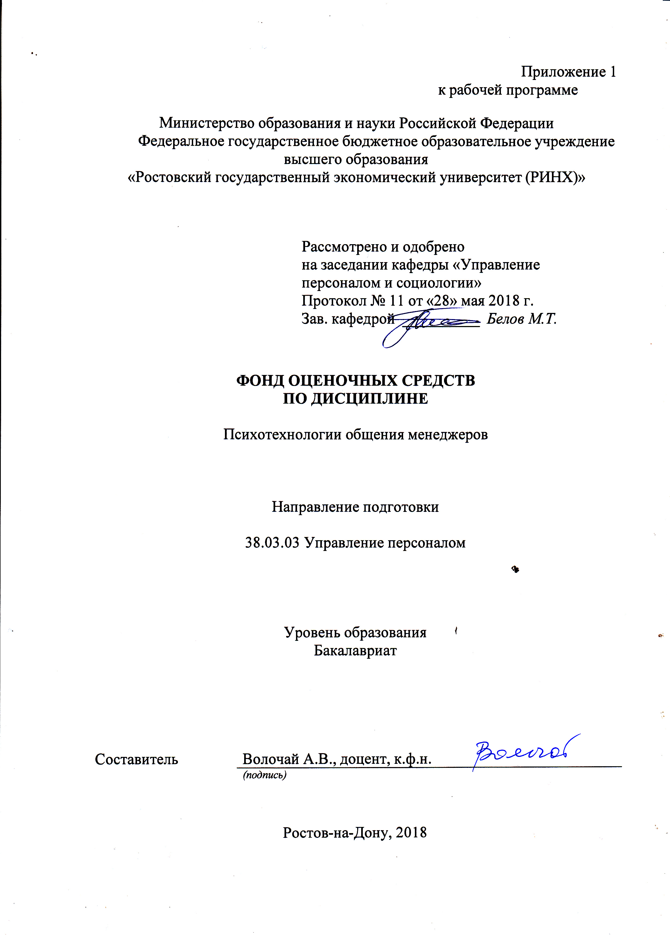

**Оглавление**

1 Перечень компетенций с указанием этапов их формирования в процессе освоения образовательной программы……………………………………………………………………3

2 Описание показателей и критериев оценивания компетенций на различных этапах их формирования, описание шкал оценивания … ………………………………………………3

3 Типовые контрольные задания или иные материалы, необходимые для оценки знаний, умений, навыков и (или) опыта деятельности, характеризующих этапы формирования компетенций в процессе освоения образовательной программы………………………………………………………………………………………5

4 Методические материалы, определяющие процедуры оценивания знаний, умений, навыков и (или) опыта деятельности, характеризующих этапы формирования компетенций…………………………………………………………………………………….7

**1 Перечень компетенций с указанием этапов их формирования в процессе освоения образовательной программы**

Перечень компетенций с указанием этапов их формирования представлен в п. 3. «Требования к результатам освоения дисциплины» рабочей программы дисциплины.

**2 Описание показателей и критериев оценивания компетенций на различных этапах их формирования, описание шкал оценивания**

2.1 Показатели и критерии оценивания компетенций:

|  |  |  |  |
| --- | --- | --- | --- |
| ЗУН, составляющие компетенцию | Показатели оценивания | Критерии оценивания | Средства оценивания |
| ПК-29: владением навыками анализа и диагностики состояния социальной сферы организации, способностью целенаправленно и эффективно реализовывать современные технологии социальной работы с персоналом, участвовать в составлении и реализации планов (программ) социального развития с учетом фактического состояния социальной сферы, экономического состояния и общих целей развития организации | | | |
| З - содержание процессов самоорганизации и самообразования; особенности процессов самоорганизации и самообразования; технологии реализации процессов самоорганизации и самообразования, исходя из целей совершенствования профессиональной деятельности  У - планировать цели и устанавливать приоритеты при выборе способов принятия решений с учетом условий, средств, личностных возможностей и временной перспективы достижения; осуществления деятельности; самостоятельно строить процесс овладения информацией, отобранной и структурированной для выполнения профессиональной деятельности  В - приемами саморегуляции эмоциональных и функциональных состояний при выполнении профессиональной деятельности; технологиями организации процесса самообразования; приемами целеполагания во временной перспективе, способами планирования, организации, самоконтроля и самооценки деятельности | составленный обзор, аннотация, поиск и сбор необходимой литературы, использование различных баз данных, использование современных информационно- коммуникационных технологий и глобальных информационных ресурсов, проведение моделирования | соответствие проблеме исследования; полнота и содержательность ответа; умение приводить примеры; умение отстаивать свою позицию; умение пользоваться дополнительной литературой при подготовке к занятиям; соответствие представленной в ответах информации материалам лекции и учебной литературы, сведениям из информационных ресурсов Интернет; обоснованность обращения к базам данных; целенаправленность поиска и отбора; объем выполненных работы; соответствие требованиям. | Т – тест |
| ПК-31: способностью и готовностью оказывать консультации по формированию слаженного, нацеленного на результат трудового коллектива (взаимоотношения, морально-психологический климат), умением применять инструменты прикладной социологии в формировании и воспитании трудового коллектива | | | |
| З основные этапы развития науки; главные положения методологии научного исследования; общенаучные методы проведения научного исследования; специальные методы научных исследований  У применять методы научного исследования в научных разработках; использовать специальные методы при выполнении научных исследований;находить, обрабатывать и хранить информацию, полученную в результате изучения научной литературы  В навыками поиска самостоятельного решения научных задач; выбора темы научной работы; оформления студенческих научно-исследовательских и учебно- исследовательских работ; -подготовки и проведения защиты учебно-исследовательских работ | составленный обзор, аннотация, поиск и сбор необходимой литературы, использование различных баз данных, использование современных информационно- коммуникационных технологий и глобальных информационных ресурсов, проведение моделирования | соответствие проблеме исследования; полнота и содержательность ответа; умение приводить примеры; умение отстаивать свою позицию; умение пользоваться дополнительной литературой при подготовке к занятиям; соответствие представленной в ответах информации материалам лекции и учебной литературы, сведениям из информационных ресурсов Интернет; обоснованность обращения к базам данных; целенаправленность поиска и отбора; объем выполненных работы; соответствие требованиям. | Р - реферат |
| ПК-32: владением навыками диагностики организационной культуры и умением применять их на практике, умением обеспечивать соблюдение этических норм взаимоотношений в организации | | | |
| З психологические закономерности функционирования группы (коллектива) в организации; современные технологии управления персоналом, в том числе в межкультурной среде; виды конфликтов в организации  У – организовывать групповое решение и продуктивно участвовать в процессах групповых обсуждений и решения проблем; находить способы решения конфликта в организации; составление бизнес - плана проектирования межличностных, групповых и организационных коммуникаций  В - способами, алгоритмами, технологиями решения задач профессиональной деятельности с применением навыков осуществления межличностных, групповых и организационных коммуникаций; методиками прекращения конфликтов на разных стадиях, а также перевода деструктивного конфликта в конструктивный; навыками проектирования межличностных, групповых и организационных коммуникаций на основе современных технологий управления персоналом | составленный обзор, аннотация, поиск и сбор необходимой литературы, использование различных баз данных, использование современных информационно- коммуникационных технологий и глобальных информационных ресурсов, проведение моделирования | соответствие проблеме исследования; полнота и содержательность ответа; умение приводить примеры; умение отстаивать свою позицию; умение пользоваться дополнительной литературой при подготовке к занятиям; соответствие представленной в ответах информации материалам лекции и учебной литературы, сведениям из информационных ресурсов Интернет; обоснованность обращения к базам данных; целенаправленность поиска и отбора; объем выполненных работы; соответствие требованиям. | Т - тест |

2.2 Шкалы оценивания:

Текущий контроль успеваемости и промежуточная аттестация осуществляется в рамках накопительной балльно-рейтинговой системы в 100-балльной шкале:

50-100 баллов (зачет)

0-49 баллов (незачет)

84-100 баллов (оценка «отлично»)

67-83 баллов (оценка «хорошо»)

50-66 баллов (оценка «удовлетворительно»)

0-49 баллов (оценка «неудовлетворительно»)

**3 Типовые контрольные задания или иные материалы, необходимые для оценки знаний, умений, навыков и (или) опыта деятельности, характеризующих этапы формирования компетенций в процессе освоения образовательной программы**

Министерство образования и науки Российской Федерации

Федеральное государственное бюджетное образовательное учреждение высшего образования

«Ростовский государственный экономический университет (РИНХ)»

Кафедра Управления персоналом и социологии

**Вопросы к зачёту**

по дисциплине Психотехнологии общения менеджеров

* + - 1. Содержание категории «общение».
      2. Виды общения.
      3. Цели и средства общения.
      4. Структура и функции общения.
      5. Особенности и формы делового общения.
      6. Психоаналитическая концепция личности.
      7. Понимание личности К.Хорни и Э.Фроммом.
      8. Бихевиористическая концепция личности.
      9. Концепция личности в гуманистической психологии.
      10. Самоактуализация личности и ее признаки.
      11. Исследование личности в советской психологии.
      12. Психическая структура личности и ее проявление в общении.
      13. Психологические типы К.Г.Юнга.
      14. Психотипы личности и акцентуации характера.
      15. Доминирующие характеристики психотипов в логике психотипа.
      16. Основные характеристики процесса восприятия.
      17. Социальная перцепция.
      18. Самораскрытие и обратная связь.
      19. Восприятие и роль стереотипа при формировании первого впечатления.
      20. Механизмы восприятия понимания в межличностном взаимодействии.
      21. Ошибки восприятия.
      22. Модель коммуникативного процесса.
      23. Вербальные средства коммуникации.
      24. Барьеры коммуникации.
      25. Невербальное поведение и невербальные средства общения.
      26. Взаимодействие в процессе общения.
      27. Анализ взаимодействия с позиции трансактного анализа Э.Берна
      28. Стратегия взаимодействия.
      29. Этапы делового общения.
      30. Критерии эффективного общения.

Критерии оценивания:

- оценка «зачтено» выставляется студенту, если ответ правильно на 50%;

- оценка «не зачтено», если ответ не верный.

Составитель ________________________ Волочай А.В.

«28» мая 2018 г.

Министерство образования и науки Российской Федерации

Федеральное государственное бюджетное образовательное учреждение высшего образования

«Ростовский государственный экономический университет (РИНХ)»

Кафедра Управления персоналом и социологии

**Вопросы к экзамену**

по дисциплине Психотехнологии общения менеджеров

1. Виды общения.
2. Цели и средства общения.
3. Структура и функции общения.
4. Особенности и формы делового общения.
5. Психоаналитическая концепция личности.
6. Понимание личности К.Хорни и Э.Фроммом.
7. Бихевиористическая концепция личности.
8. Концепция личности в гуманистической психологии.
9. Самоактуализация личности и ее признаки.
10. Исследование личности в советской психологии.
11. Психическая структура личности и ее проявление в общении.
12. Психологические типы К.Г.Юнга.
13. Психотипы личности и акцентуации характера.
14. Доминирующие характеристики психотипов в логике психотипа.
15. Основные характеристики процесса восприятия.
16. Социальная перцепция.
17. Самораскрытие и обратная связь.
18. Восприятие и роль стереотипа при формировании первого впечатления.
19. Механизмы восприятия понимания в межличностном взаимодействии.
20. Ошибки восприятия.
21. Модель коммуникативного процесса.
22. Вербальные средства коммуникации.
23. Барьеры коммуникации.
24. Невербальное поведение и невербальные средства общения.
25. Взаимодействие в процессе общения.
26. Анализ взаимодействия с позиции трансактного анализа Э.Берна
27. Стратегия взаимодействия.
28. Этапы делового общения.
29. Критерии эффективного общения.
30. Проблема «ленивого» работника.
31. Условия понимания работником руководителя.
32. Законы управленческого общения.
33. Критерии эффективного наказания.
34. Психотехника разговора-наказания.
35. Психотехнология увольнения.
36. Основная тактическая задача выступающего перед аудиторией.
37. Условия выступления «по бумажке».
38. Управление аудиторией с помощью взгляда.
39. Использование в речи паравербалистики.
40. Психологическая нагрузка вступительной части выступления.
41. Психологическая нагрузка основной части выступления.
42. Психологическая нагрузка заключительной части выступления.
43. Стратегии процесса повышения квалификации.
44. Этап диагностики исходных профессиональных установок слушателей.
45. Этап коррекции негативных профессиональных установок слушателей.
46. Этап формирования новых профессиональных установок слушателей.
47. Особенности выбора места в кабинете для беседы. Варианты расположения посетителя.
48. Проблема приема посетителя, находящегося в стрессовом состоянии.
49. Техника анализа высказываний посетителя (жалоб, заявлений и т.п.)
50. Защита от манипулятивного приема «Перевод разговора на другую тему».
51. Защита от манипулятивного приема «Анекдот».
52. Защита от манипулятивного приема «Глушение».
53. Защита от манипулятивного приема «Мнимое забывание аргументов».
54. Защита от манипулятивного приема «Опровержение Ваших аргументов ссылкой на Ваши слова с иной их аргументацией».
55. Защита от манипулятивного приема «Опровержение Ваших аргументов приписыванием Вам того, что Вы не говорили».
56. Защита от манипулятивного приема «Опровержение Ваших аргументов упреком, что Вы «вот ни слова не сказали о …»».
57. Защита от манипулятивного приема «Опровержение Ваших аргументов ссылкой на формально действительную Вашу некомпетентность в этой области знания».
58. Защита от манипулятивного приема «Опровержение Ваших аргументов ссылкой на авторитетную цитату».
59. Защита от манипулятивного приема «Заговаривание».
60. Защита от манипулятивного приема «Перевод стрелки».
61. Защита от манипулятивного приема «Мелкие уколы».
62. Защита от манипулятивного приема «Явное оскорбление».
63. Манипулятивные приемы блокировки Ваших аргументов.
64. Манипулятивные приемы девальвации Ваших аргументов.
65. Манипулятивные приемы «аргументирования».

**ФГБОУ ВПО «РОСТОВСКИЙ ГОСУДАРСТВЕННЫЙ**

**ЭКОНОМИЧЕСКИЙ УНИВЕРСИТЕТ (РИНХ)»**

**Кафедра Управление персоналом и социология**

**Дисциплина «Психотехнологии общения менеджеров»**

**БИЛЕТ №2**

1. Виды общения
2. Манипулятивные приемы «аргументирования».

Зав.кафедрой _________________ Экзаменатор___________________

«29» августа 2018г.

Критерии оценивания:

1. оценка «отлично» выставляется обучающемуся, если студент демонстрирует полные и содержательные знания материала, усвоение основ права, практику применения различных источников права, используя научные точки зрения ученых-юристов на обсуждаемые проблемы, умеет приводить примеры из практики, умеет отстаивать свою позицию;
2. оценка «хорошо» выставляется обучающемуся, если студент обнаруживает твердые знания предмета, усвоение рекомендуемой литературы, источников права, четкую ориентацию в проблемных вопросах основ права, но допускает некоторые неточности в ответе.
3. оценка «удовлетворительно» выставляется обучающемуся, если студент показывает знания основного учебно-программного материала, знакомство с рекомендованной литературой, но допускает существенные неточности в ответе, либо не отвечает на отдельные дополнительные вопросы.

оценка «неудовлетворительно» выставляется обучающемуся, если он не отвечает на поставленный вопрос, не ориентируется в понятиях и институтах права, не демонстрирует

Составитель ________________________ Волочай А.В.

(подпись)

«28» мая 2018 г.

Министерство образования и науки Российской Федерации

Федеральное государственное бюджетное образовательное учреждение высшего образования

«Ростовский государственный экономический университет (РИНХ)»

Кафедра Управление персоналом и социология

**Тесты письменные**

по дисциплине Психотехнологии общения менеджеров

**1.Коммуникация-**

А) процесс взаимодействия двух или более людей в процессе выполнения трудовой деятельности;

Б) процесс взаимодействия двух или более людей в процессе решения совместных творческих задач;

В) процесс передачи эмоций, переживаний от отправителя к получателю;

Г) процесс передачи осмысленной информации, ее эмоционального и интеллектуального содержания от отправителя к получателю.

**2. По своему основному содержанию общение может быть:**

А) конвенциональным;

Б) личностным;

В) интерактивным.

**3.Непроизвольная обратная связь:**

А) дает информацию о сознательно закодированной информации;

Б) дает информацию об истинном отношении собеседника к теме общения;

В) предоставляет отправителю малозначимую информацию.

**4.Эффективность коммуникации определяется по:**

А) изменениям в знаниях участников общения;

Б) изменениям поведения участников общения;

В) изменениям установок участников общения;

Г) изменениям в самооценке участников общения;

Д) все варианты возможны

**5. Внешняя сторона коммуникативного стиля отражает:**

А) Экспрессивные характеристики стиля;

Б) Экспрессивные и интенсивные характеристики стиля;

В) Интенсивные характеристики стиля;

Г) Способности к переживанию и сочувствию;

Д) уровень собственного достоинства субъекта общения;

Е) доминирующую мотивацию личности.

**6. Какой исследователь ввел 2 переменных (две движущих силы развития личности) для построения типологии:**

А) З. Фрейд;

Б) К.Хорни;

В) К.Г.Юнг;

Г) А. Адлер

**7.Деловое общение можно охарактеризовать следующими**

**особенностями (выберите 2 позиции):**

А) формализованность;

Б) стремление субъектов общения получить эмоциональное удовлетворение от общения;

В) цель общения - само общение;

Г) преобладание информационной составляющей над эмоциональной.

**8. В каком типе общения делается акцент на взаимовосприятии субъектов общения:**

А) интерактивное общение; Б) перцептивное общение; В) коммуникативное.

**3.Какая коммуникативная позиция (позиция в межличностном общении) повышает эффективность делового общения:**

А) закрыта; Б) открытая; В) отстраненная.

**9. Особенности коммуникативного стиля зависят от (выберите нужные варианты):**

А) понимания и самоощущения человеком себя, своего места в мире, от системы его взглядов на отношения с людьми;

Б) предшествующего опыта взаимоотношений;

В) от требований социальной и культурной среды, в которой формировалась личность;

Г) все варианты верны

**10. Какие переменные для характеристики личности ввел А.Адлер:**

А) Степень пассивности; Б) Степень общительности; В) Степень активности;

Г) Социальный интерес; Д) Стремление к достижениям; Е) Стремление к

избеганию

**11. Какой исследователь полагал, что стиль поведения будет**

**определяться бессознательными стратегиями, которые формируются для удовлетворения невротических потребностей личности:**

А) Г.Айзенк; Б) К.Хорни; В) А.Маслоу; Г) А. Адлер.

**12. Какая из стратегий поведения в конфликте предполагает ориентацию участников на совместный поиск решений, удовлетворяющий интересы всех сторон?**

А) приспособление;

Б) компромисс;

В) сотрудничество.

**13. Какой уровень общения по А. Б. Добрович предполагает: восприятие собеседника как равного партнера, демонстрацию высокой культуры общения и стремления участников общения сотрудничать друг с другом?**

А) манимулятивный;

Б) конвенциональный;

В) стандартизированный.

**14. Обладателей какого типа темперамента можно охарактеризовать как людей эмоционально устойчивых, с низкой вербальной и невербальной активностью, мало экспрессивных?**

А) Сангвиник;

Б) Флематик;

В) Холерик.

**15. Какой тип личности из перечисленных в большей степени склонен реализовывать стратегию приспособления в конфликте?**

А) социально-полезный;

Б) управляющий;

В) берущий.

**16. Сколько сторон выделяют в процессе общения?**  
А) 1;   
Б) 2;   
В) 3.

**17. Закрытый тип вопроса позволяет:**

А) сбор необходимой информации;

Б) сообщить собеседнику об ожидаемом вами ответе;

В) получить или уточнить конкретную информацию.

**18. Какой признак в том числе будет характеризовать деловое общение?**

А) формализованность;

Б) стремление субъектов общения получить эмоциональное удовлетворение от общения;

В) цель общения - само общение.

**19. Внешняя сторона коммуникативного стиля отражает:**

А) экспрессивные характеристики стиля;

Б) экспрессивные и интенсивные характеристики стиля;

В) интенсивные характеристики стиля.

**20. Какой тип вопроса подходит к какой технологии обратной связи «Резюмирование»?**

А) Не могли бы вы на конкретном примере пояснить это?

Б) Мне кажется, что это Вас огорчает.

В) Обобщая то, что Вы сказали …

**21. В каком типе общения делается акцент на взаимовосприятии субъектов общения:**

А) интерактивное общение;

Б) перцептивное общение;

В) коммуникативное.

**22. Какая коммуникативная позиция (позиция в межличностном общении) повышает эффективность делового общения:**

А) закрыта;

Б) открытая;

В) отстраненная.

**23. Какие позиции отражают от чего зависят особенности коммуникативного стиля?**

А) понимания и самоощущения человеком себя, своего места в мире, от системы его взглядов на отношения с людьми;

Б) от требований социальной и культурной среды, в которой формировалась личность;

В) варианты А и Б верны.

**24. Какая из позиций характеризует произвольную обратную связь?**

А) дает информацию об истинном отношении собеседника к теме общения;

Б) дает информацию о сознательно закодированной информации;

В) содержит малозначимую информацию.

**25. Какой тип коммуникативного барьера предполагает влияние уровня подготовленности, образования собеседника на процесс и результат коммуникации?**

А) компетентность;

Б) внутригрупповой язык;

В) достоверность источника.

**26. Какие переменные для характеристики личности ввел А. Адлер:**

А) степень пассивности и степень общительности;

Б) степень активности и социальный интерес;

В) стремление к достижениям и стремление к избеганию.

2. Инструкция по выполнению

Из предложенных вариантов выбрать один или несколько правильных.

3. Критерии оценки:

* оценка «отлично» выставляется студенту, если правильно все ответы;
* оценка хорошо», если правильно на 70%
* оценка «удовлетворительно», если правильно на 50%.;
* оценка неудовлетворительно», если правильно менее 50%

Составитель ________________________ Волочай А.В.

(подпись)

«28» мая 2018 г.

Министерство образования и науки Российской Федерации

Федеральное государственное бюджетное образовательное учреждение высшего образования

«Ростовский государственный экономический университет (РИНХ)»

Кафедра Управления персоналом и социологии

**Темы рефератов**

по дисциплине Психотехнологии общения менеджеров

1. Развитие представлений о диалогической природе общения в работах психологов.
2. Представление об общении как многоуровневой, иерархической системе
3. Субъект-объектная и субъект-субъектная парадигмы в психологии общения.
4. Роль идей К.С. Станиславского в развитии современной психологии общения.
5. Место общения в ряду других социально-психологических категорий(отношения, взаимоотношения, взаимопонимание, взаимодействие, влияние).
6. Фазы и этапы, стадии общения. Зависимость их определения от исследовательской позиции в понимании общения. Представление о цикличности процессов общения.
7. Формальные характеристики описания вида общения. Критерии сравнения диалогического и монологического общения.
8. Общение как фактор человеческой жизнедеятельности.
9. Общение и развитие личности.
10. Причины повышения интереса к исследованию теоретических и практических проблем общения.
11. Основные направления прикладной психологии общения.
12. Общение и отношения.
13. Эмпатия личности и общение.
14. Особенности доверительного общения.
15. Невербальные средства общения.
16. Манипулятивное общение.
17. Критерии творческого общения.
18. Личностные факторы успешного общения.
19. Взаимопонимание в общении
20. Структура отношений субъекта затрудненного и незатрудненного общения.
21. Особенности эмпатии в ситуациях затрудненного общения.
22. Социально-психологический портрет "трудного" и "оптимального субъекта общения.
23. Представление об общении в трудах К.С. Станиславского.
24. Социально-психологические показатели делового общения.
25. Аналитические модели межличностного общения.
26. Типы личного влияния в общении.
27. Принципы выхода из ситуаций затрудненного взаимодействия.
28. Методы изучения личности как субъекта затрудненного и незатрудненного общения.
29. Методы психологической манипуляции и технологии защиты.
30. Технологии ведения деловых переговоров и совещаний.
31. Технологии создания положительного имиджа руководителя.

**Методические рекомендации по написанию, требования к оформлению**

**Структура реферата:**

1) титульный лист;

2) план работы с указанием страниц каждого вопроса, подвопроса (пункта);

3) введение;

4) текстовое изложение материала, разбитое на вопросы и подвопросы (пункты, подпункты) с необходимыми ссылками на источники, использованные автором;

5) заключение;

6) список использованной литературы;

7) приложения, которые состоят из таблиц, диаграмм, графиков, рисунков, схем (необязательная часть реферата).

Приложения располагаются последовательно, согласно заголовкам, отражающим их содержание. Реферат оценивается научным руководителем исходя из установленных кафедрой показателей и критериев оценки реферата.

**Критерии оценки:**

**Критерии и показатели, используемые при оценивании учебного реферата**

|  |  |
| --- | --- |
| Критерии | Показатели |
| 1.Новизна реферированного текста  Макс. - 20 баллов | - актуальность проблемы и темы; - новизна и самостоятельность в постановке проблемы, в формулировании нового аспекта выбранной для анализа проблемы; - наличие авторской позиции, самостоятельность суждений. |
| 2. Степень раскрытия сущности проблемы Макс. - 30 баллов | - соответствие плана теме реферата; - соответствие содержания теме и плану реферата; - полнота и глубина раскрытия основных понятий проблемы; - обоснованность способов и методов работы с материалом; - умение работать с литературой, систематизировать и структурировать материал; - умение обобщать, сопоставлять различные точки зрения по рассматриваемому вопросу, аргументировать основные положения и выводы. |
| 3. Обоснованность выбора источников Макс. - 20 баллов | - круг, полнота использования литературных источников по проблеме; - привлечение новейших работ по проблеме (журнальные публикации, материалы сборников научных трудов и т.д.). |
| 4. Соблюдение требований к оформлению Макс. - 15 баллов | - правильное оформление ссылок на используемую литературу; - грамотность и культура изложения; - владение терминологией и понятийным аппаратом проблемы; - соблюдение требований к объему реферата; - культура оформления: выделение абзацев. |
| 5. Грамотность  Макс. - 15 баллов | - отсутствие орфографических и синтаксических ошибок, стилистических погрешностей; - отсутствие опечаток, сокращений слов, кроме общепринятых; - литературный стиль. |

**Оценивание реферата**

Реферат оценивается по 100 балльной шкале, балы переводятся в оценки успеваемости следующим образом:

• 86 – 100 баллов – «отлично»;

• 70 – 75 баллов – «хорошо»;

• 51 – 69 баллов – «удовлетворительно;

• мене 51 балла – «неудовлетворительно».

Баллы учитываются в процессе текущей оценки знаний программного материала.

Составитель ________________________ Волочай А.В.

(подпись)

«28» мая 2018 г.

**4 Методические материалы, определяющие процедуры оценивания знаний, умений, навыков и (или) опыта деятельности, характеризующих этапы формирования компетенций**

Процедуры оценивания включают в себя текущий контроль и промежуточную аттестацию.

**Текущий контроль** успеваемости проводится с использованием оценочных средств, представленных в п. 3 данного приложения. Результаты текущего контроля доводятся до сведения студентов до промежуточной аттестации.

**Промежуточная аттестация** проводится в форме зачета/экзамена

Обучающийся в течение отчетного периода обязан выполнить установленный объем работ: домашних заданий, контрольных работ, заданий по исследованию текстов зарубежных авторов и т.д., определяемых преподавателем, в том числе, в зависимости от применяемых технологий обучения. Успешность, своевременность выполнения указанных работ является условием прохождения процедуры.

Шкалы оценивания результатов проведения процедуры:

Результаты проведения процедуры проверяются преподавателем и оцениваются с применением стобалльной шкалы с оценками:

• «зачтено» (50-100 баллов);

• «не зачтено» (0-49 баллов).

Количество вопросов во время проведения зачета – 2. В случае неверного ответа или его отсутствия преподавателем задается еще 2 дополнительных вопроса, после чего выносится оценка «зачет», «незачет» Объявление результатов производится в день зачета.

Экзамен проводится по расписанию экзаменационной сессии в письменном виде. Количество вопросов в экзаменационном задании – 2. Проверка ответов и объявление результатов производится в день экзамена. Результаты аттестации заносятся в экзаменационную ведомость и зачетную книжку студента. Студенты, не прошедшие промежуточную аттестацию по графику сессии, должны ликвидировать задолженность в установленном порядке.

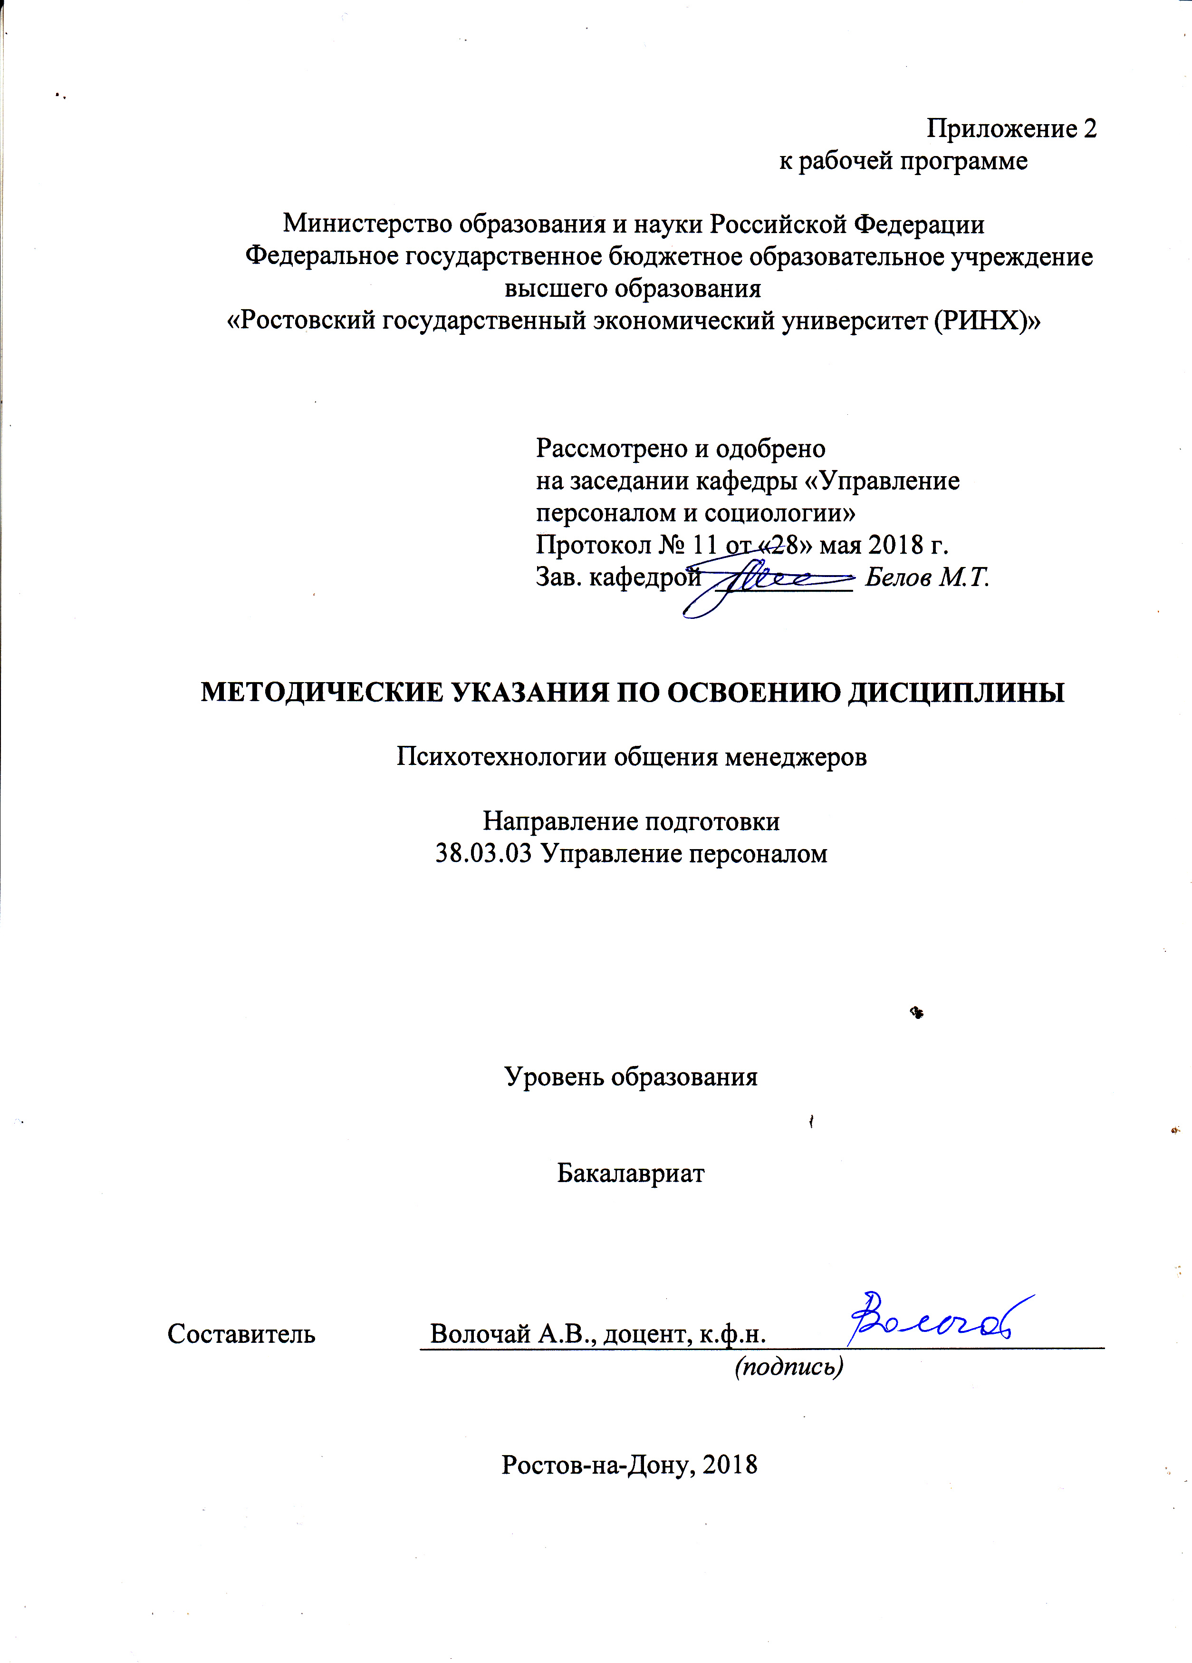

Методические указания по освоению дисциплины «*Психотехнологии общения менеджеров»* адресованы студентам всех форм обучения.

Учебным планом по направлению 38.03.03 «*Управление персоналом*»

предусмотрены следующие виды занятий:

- лекции;

- практические занятия;

В ходе лекционных занятий рассматриваются следующие вопросы: общение в сфере управления: основные понятия; психология личности и практика делового общения; психотехнология эффективного наказания; психотехнология воздействия при выступлении перед аудиторией; психотехнология воздействия в процессе обучения персонала; психотехнология ведения приема посетителей; психотехнологии защиты от манипулятивных воздействий.

Даются рекомендации для самостоятельной работы и подготовке к практическим занятиям. Студентам следует перед каждой лекцией просматривать рабочую программу дисциплины, ее основных вопросов, рекомендуемой литературы; перед очередной лекцией необходимо просмотреть по конспекту материал предыдущей лекции.

В ходе практических занятий углубляются и закрепляются знания студентов по ряду рассмотренных на лекциях вопросов, развиваются навыки: анализа социальной сферы организации; разработки и реализации программ по социальному развитию персонала; оказания консультаций по формированию слаженного, нацеленного на результат трудового коллектива; диагностики организационной культуры и навыками соблюдения этических норм взаимоотношений в организации.

При подготовке к практическим занятиям каждый студент должен:

– изучить рекомендованную учебную литературу;

– изучить конспекты лекций;

– подготовить ответы на все вопросы по изучаемой теме;

–письменно выполнить домашнее задание, рекомендованные преподавателем при изучении каждой темы.

По согласованию с преподавателем студент может подготовить реферат, доклад или сообщение по теме занятия. В процессе подготовки к практическим занятиям студенты могут воспользоваться консультациями преподавателя.

Вопросы, не рассмотренные на лекциях и практических занятиях, должны быть изучены студентами в ходе самостоятельной работы. Контроль самостоятельной работы студентов над учебной программой курса осуществляется в ходе занятий методом устного опроса или посредством тестирования. В ходе самостоятельной работы каждый студент обязан прочитать основную и по возможности дополнительную литературу по изучаемой теме, дополнить конспекты лекций недостающим материалом, выписками из рекомендованных первоисточников. Выделить непонятные термины, найти их значение в энциклопедических словарях.

При реализации различных видов учебной работы используются разнообразные (в т.ч. интерактивные) методы обучения.

Для подготовки к занятиям, текущему контролю и промежуточной аттестации студенты могут воспользоваться электронной библиотекой ВУЗа <http://library.rsue.ru/> . Также обучающиеся могут взять на дом не обходимую литературу или воспользоваться читальными залами вуза.